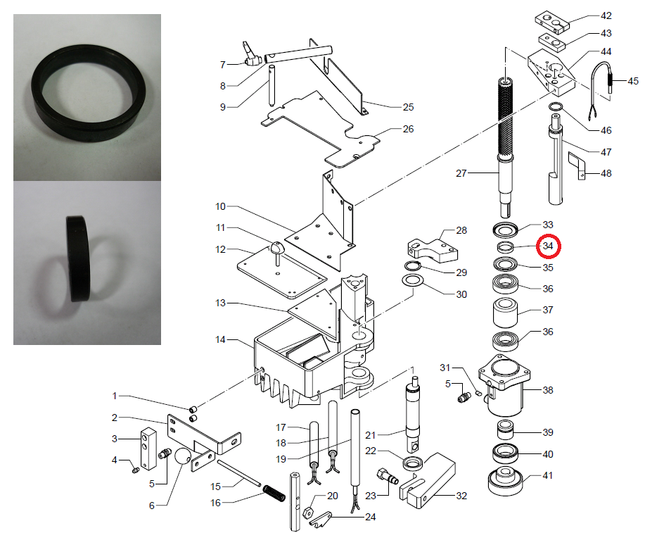

Код из 1С | Артикул | Наименование/ Бренд/  Поставщик | Габариты  Д*Ш*В,  мм | Масса,  гр | Материал | Место установки/Назначение
F0033212 | 0320441600F | Втулка 0320441600F |  |  |  | Кромкооблицовочный станок Olimpic K400/клеевой узел
 |  | SCM

